Nome progetto: Innovative Greenhouse Support System in the Mediterranean Region: efficient fertigation and pest management through IoT based climate control (iGUESS-MED)
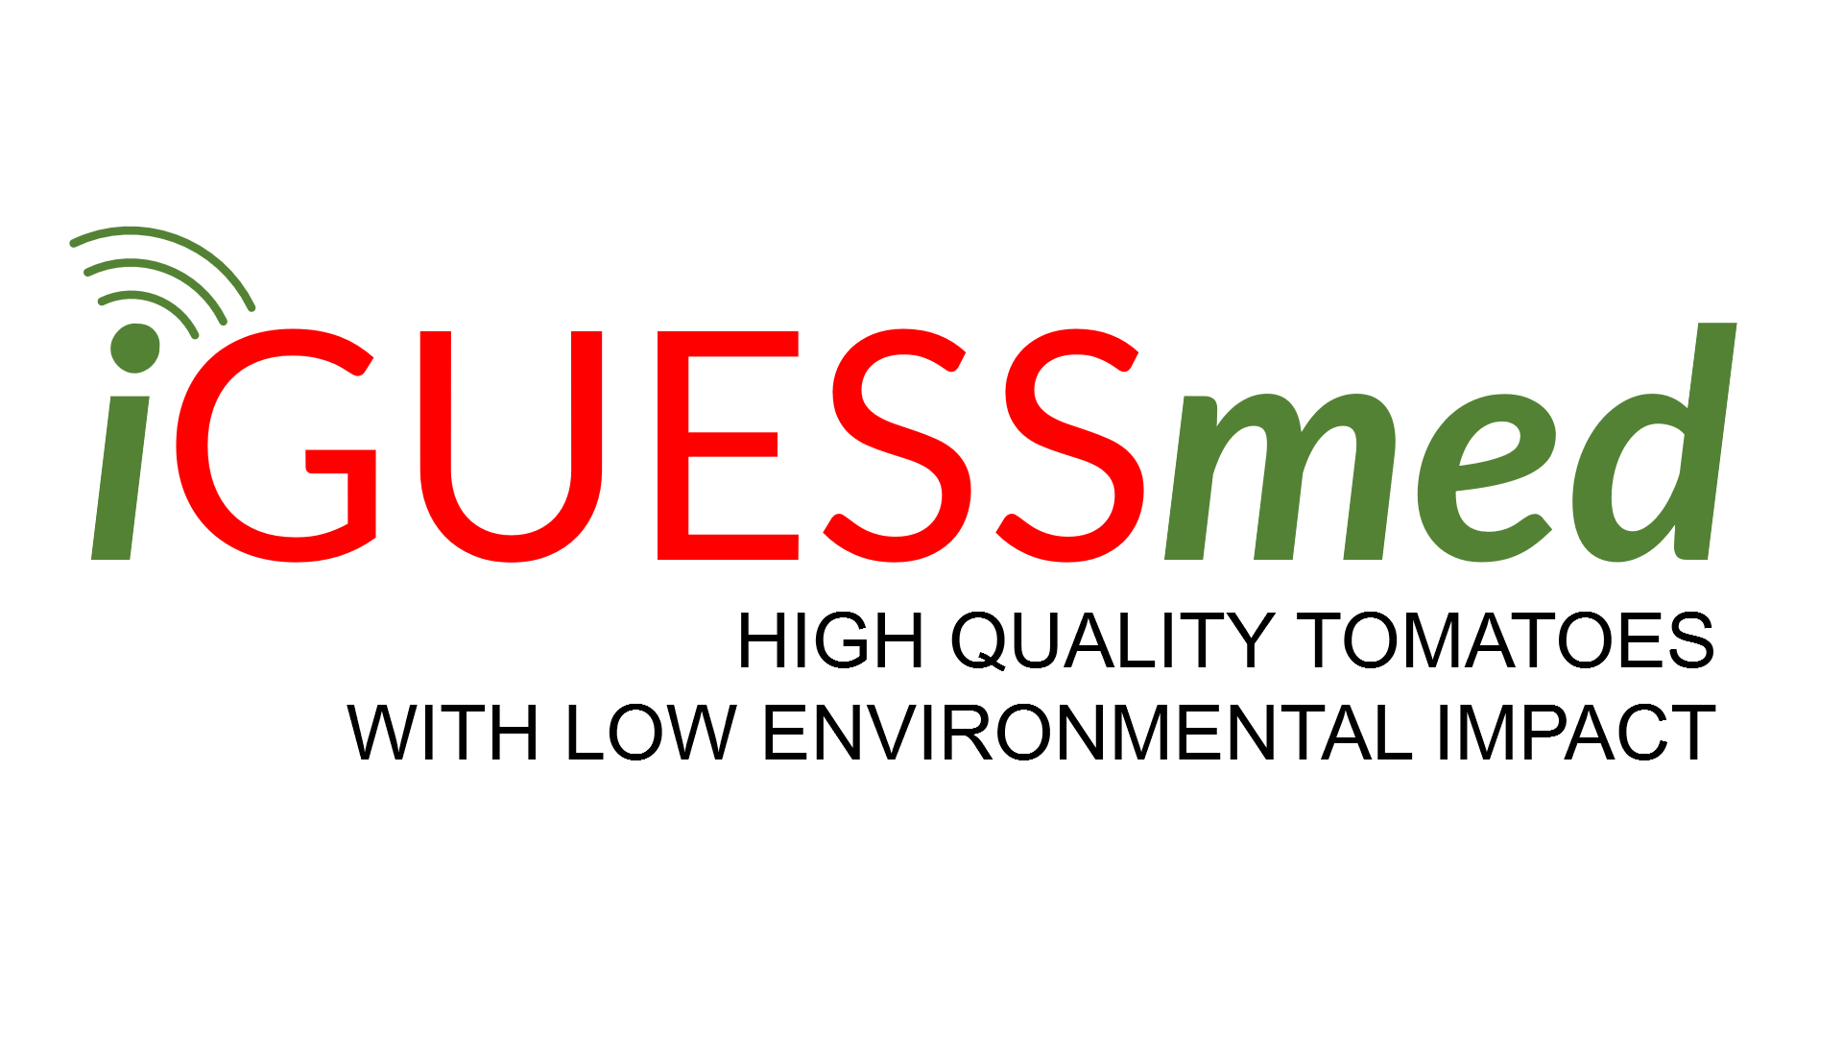

https://www.iguessmed.com/

Durata: 4 anni 1/04/2020 - 31/03/2024

Fonte di finanziamento e costo totale: Partnership for Research and Innovation in the Mediterranean Area – PRIMA. SECTION 1 – Farming Systems 2019. Topic 1.2.2: “Sustainability and competitiveness of Mediterranean greenhouse and intensive horticulture”
Costo totale progetto: 1,733,000€
FInanziamento totale progetto 1,597,700€

Partner:
1. Consiglio per la ricerca in agricoltura e l'analisi dell'economia agraria (CREA). Centro di ricerca orticoltura e florovivaismo (coordinatore - Italia)
2. EVJA s.r.l. (Partner - Italia)
3. Università di Pisa (UNIPI) Department of Agriculture, Food and Environment Science (DAFE) (Partner - Italia)
4. Bioplanet s.c.a. (Partner - Italia)
5. University of Almeria (UAL). Department of Agronomy (Partner - Spagna)
6. Cajamar Foundation (CAJAMAR). Non-profit foundation created by Cajamar cooperative bank (Partner - Spagna)
7. Grupo La Caña (Partner - Spagna)
8. Akdeniz University. Department of Agricultural Structures and Irrigation (Partner - Turchia)
9. Regional Research Centre on Horticulture and Organic Agriculture (CRRHAB) (Partner - Tunisia)

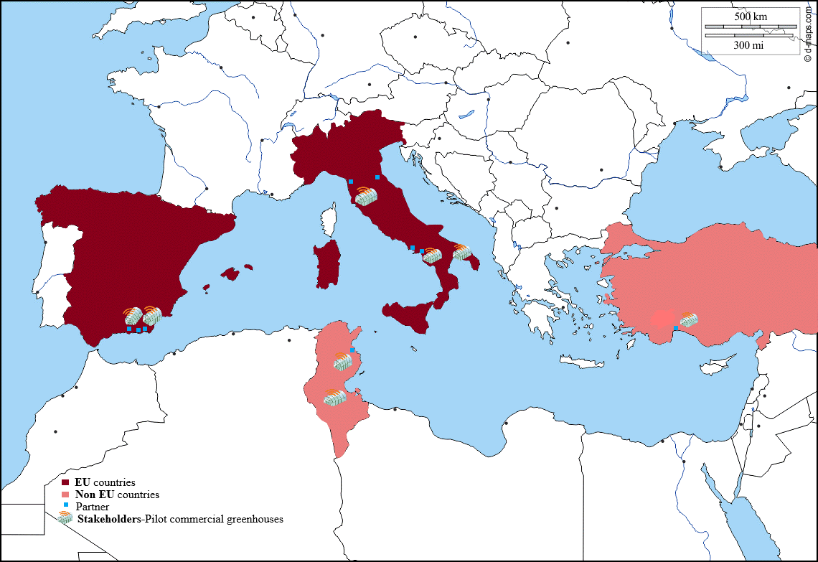
Breve descrizione di cosa consiste, con quali obiettivi e quali ricadute (per agricoltura e società):

iGUESS-MED mira a sviluppare un sistema di supporto alle decisioni (DSS) in grado di gestire efficacemente la fertirrigazione e prevenire malattie e parassiti nelle piante di pomodoro coltivate in suolo e fuori suolo nelle serre commerciali della Regione mediterranea. Questo innovativo sistema per la serra è stato sviluppato per (i) aiutare agli agricoltori a migliorare la gestione della fertirrigazione nelle aree con acque di bassa qualità (salina) (ii) ridurre l'uso di sostanze chimiche mediante programmi sostenibili di controllo integrato dei parassiti e delle malattie e (iii) migliorare l'efficienza climatica nella serra mediterranea mediante azioni a basso costo. Il DSS fornirà feedback e avvisi sulle esigenze delle colture e raccomandazioni in tempo reale agli agricoltori attraverso strumenti di visualizzazione dei dati portatili in tempo reale come PC, tablet o smartphone. Per raggiungere questo obiettivo, nuovi modelli per il calcolo della l'evapotraspirazione colturale sono stati eseguiti integrando i dati dei sensori provenienti da pianta, suolo e clima, e sono stati sviluppati modelli ad hoc per prevenire l’insorgenza di malattie e parassiti utilizzando la gestione climatica e il biocontrollo. Il lavoro si è svolto sul pomodoro come coltura di riferimento, in colture in suolo e fuori suolo in serre a bassa tecnologia tipiche della regione mediterranea, applicando un toolkit interdisciplinare integrato di tecnologie nuove ed emergenti come sensori pianta, suolo e clima, IoT, gestione agronomica avanzata, modelli di simulazione e algoritmi matematici autocalibranti.

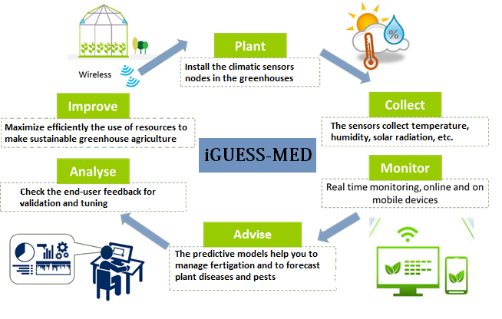
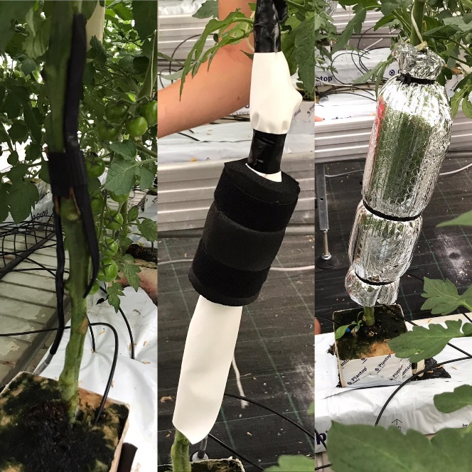

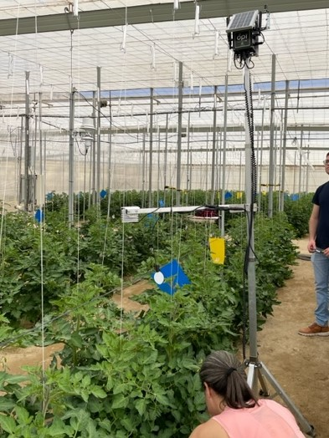
Obiettivi:
O1. Sviluppo di un Sistema di Suporto alle Decisioni (DSS) nelle serre mediterranee per la gestione della fertirrigazione, il controllo di parassiti e malattie e il miglioramento intelligente delle condizioni climatiche in coltivazioni di pomodoro, utilizzando dati climatici, Internet of Things (IoT) e Intelligenza Artificiale per trasformare le soluzioni tecnologiche in semplici strumenti facilmente disponibili a livello operativo.
O2. Sviluppo di protocolli dedicati per prevedere l'insorgenza di patologie e parassiti, aumentando i livelli di controllo biologico nelle coltivazioni di pomodoro nelle serre mediterranee.
O3. Introdurre una gestione innovativa (ovvero un sistema a circuito chiuso con irrigazione a goccia e subirrigazione; uso di substrati a base biologica) per facilitare l'adozione di strategie efficaci di fertirrigazione, in particolare in condizioni di scarsa qualità dell'acqua per garantire una limitata lisciviazione di nitrati e fosfati (o zero).
O4. Creare uno spazio di apprendimento reciproco e facilitare lo scambio di tecnologia tra i paesi mediterranei dell'UE e di paesi terzi, per rafforzare lo sviluppo delle capacità a livello locale, potenziare una nuova generazione di imprenditori innovativi e più giovani, consentire l'inclusione di genere negli ambienti di lavoro in modo da promuovere e migliorare la coltivazione in una serra sostenibile in tutte le regioni del bacino del Mediterraneo.
O5. Valutare gli impatti ambientali e socio-economici dei sistemi innovativi di coltivazione del pomodoro nelle serre commerciali, evidenziando in tal modo l'efficacia in termini di costi e le questioni di genere.
O6. Diffondere i risultati e le attività del progetto alle parti interessate, per promuovere l'apprendimento permanente per i gruppi target, migliorare la competitività del mercato e aumentare la consapevolezza e l'accettazione sociale della coltivazione in serra sostenibili nei paesi del Mediterraneo.

La riducata principale di iGUESS-MED sarà migliorare la produttività delle serre mediterranee attraverso un prodotto (DSS) che andrà a beneficio dei lavoratori e dei consumatori, fornendo migliori condizioni di lavoro, salubrità delle colture (produzioni più sane e di qualità superiore) e riduzione dell'impatto ambientale grazie all'uso sostenibile delle risorse (acqua, fertilizzanti, prodotti chimici e consumo di energia)
Per i coltivatori delle serra: l'adozione di strategie di fertirrigazione efficienti e pratiche di gestione integrata dei parassiti eco-compatibili ridurrà i costi di produzione attraverso un aumento della produttività, ma anche attraverso l'uso delle risorse disponibili (acque saline) e la riduzione complessiva degli input (acqua, fertilizzanti, insetticidi, fungicidi) e miglioreranno la produttività, in termini di quantità e qualità, portando a maggiori profitti e aggiungendo un valore aggiunto ai prodotti (più sani e più rispettosi dell'ambiente).
Per i consumatori: grazie all’ottenzione ottenere ortaggi più sani e di qualità superiore.
Per l'ambiente: l'uso di sostanze chimiche e acqua sarà ridotto e, in alcuni casi, potrebbero essere utilizzate acque di bassa qualità, risparmiando l'uso di acque convenzionali per l'irrigazione, che nella maggior parte dei casi è una risorsa preziosa e limitante per i paesi del Mediterraneo. L'acqua e l'impronta di carbonio delle aziende agricole saranno ridotte, contribuendo alla strategia UE 2020, in un futuro non così lontano per ridurre le emissioni di CO2 nel mondo in condizioni di cambiamento climatico.
Per la società: le conoscenze e la tecnologia ottenute da questa proposta giocheranno indubbiamente un ruolo importante per le aziende coinvolte nella produzione di vegetali nelle serre per quanto riguarda la produttività e la commerciabilità dei prodotti, la ricerca di produzioni sostenibili, il mantenimento della popolazione nelle aree rurali e l'aumento della competitività del settore serra.
Per la ricerca: questo progetto è di grande rilevanza per motivi scientifici, poiché fornirà attraverso molteplici componenti fisiologiche e ambientali, i set di dati richiesti per aggiornare, calibrare e validare il modello basato su processi di ETc, gestione della fertirrigazione, IPM e IDM.

